Data: 04.04.2025
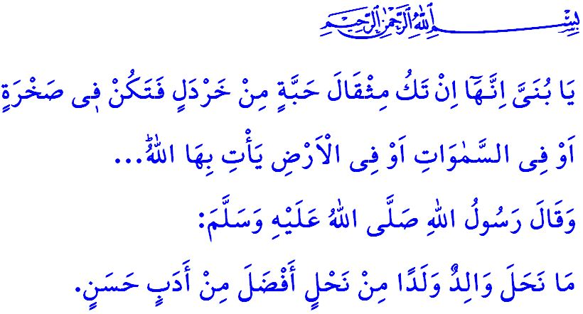
IL RUOLO DEI GENITORI NELLA COSTRUZIONE DI UNA SOCIETÀ FORTE
Onorevoli Musulmani!
Un giorno, un uomo si presentò davanti al nostro Profeta (pbsl) e disse: ‘O Messaggero di Allah! Voglio compiere l’egira e il jihad, sperando nella ricompensa di Allah.’ Allora il Messaggero di Allah (pbsl) gli chiese: “I tuoi genitori sono ancora vivi?” Quando l’uomo rispose: ‘Sì, entrambi sono vivi.’ il nostro Amato Profeta (pbsl) gli diede questo consiglio: “Allora torna dai tuoi genitori e guadagnati il loro cuore.”
Cari Credenti!
Uno dei doni più preziosi che il nostro Signore Onnipotente ci ha concesso sono i nostri genitori. Nostra madre è colei che semina nel nostro cuore i semi della compassione e dell’affetto, ed è la nostra prima insegnante che ci fa guadagnare la coscienza del distinguere il bene dal male, il giusto dallo sbagliato e la verità dalla falsità. Nostra madre è il simbolo della misericordia e della compassione, che tiene unita la famiglia, dona amore incondizionato ai propri figli e regala alla società generazioni utili all’umanità. Nostro padre invece, è un grande albero di platano sotto il quale ci rifugiamo di fronte alle difficoltà e alle avversità della vita. È una grande fortezza nella quale possiamo cercare rifugio contro ogni malignità e minaccia. In sintesi, i nostri genitori sono personalità esemplari che, con pazienza, ci preparano per il futuro e il cui posto non può mai essere colmato. Il rispetto verso di loro è il rispetto verso Allah. Onorare loro è onorare Allah. Le loro preghiere sono la chiave del paradiso. Le loro richieste e consigli legittimi, conformi all’Islam, sono la fonte della serenità.
Cari Musulmani!
Una madre responsabile dovrebbe essere come Hazrat Hajar (psl), che affrontò tutte le difficoltà per Hazrat Ismaele (psl), impegnandosi per soddisfare i suoi bisogni materiali e spirituali. Dovrebbe essere come Hazrat Fâtima (psl), il germoglio prezioso dell’Ahl al-Bayt, che ha cresciuto Hazrat Hassan (psl) e Hazrat Hussain (psl).

Mentre un padre responsabile dovrebbe sforzarsi di salvare il proprio figlio dai mali, proprio come fece il Profeta Noè (psl) quando disse: “…Vieni, figlio mio, sali anche tu con noi sulla nave…” Dovrebbe essere come Luqman (psl), che infonde nei suoi figli la consapevolezza del rendiconto dicendo: “O figlio mio, anche se ciò che fai è come il peso di un granello di senape, nel profondo di una roccia, o nei cieli oppure sulla terra, Allah lo porterà alla luce...” invitandoli poi alla preghiera, alla benevolenza, alla verità e alla giustizia con la sua raccomandazione: “O figlio mio, assolvi all’orazione, raccomanda le buone consuetudini e proibisci il biasimevole e sopporta con pazienza quello che ti succede…” ed insegnando le regole di cortesia e le buone maniere con il seguente consiglio: “…Non camminare sulla terra con orgoglio e arroganza: Sii modesto nel camminare e abbassa la tua voce…”
Cari Genitori!
Il nostro Profeta (pbsl) in un hadith disse: وَإِنَّ لِوَلَدِكَ عَلَيْكَ حَقًّا “Anche i tuoi figli hanno un diritto su di te.” Secondo la nostra religione, siamo tenuti a nutrire i nostri figli con un sostentamento halal, a dare loro nomi che siano graditi ad Allah e a trattarli con compassione. Abbiamo la responsabilità di educarli affinché diventino persone benevole, che amano la propria patria, stato e nazione, e fedeli ai propri valori nazionali e spirituali. Insegnare loro il Sacro Corano e la vita esemplare del nostro Profeta (pbsl), farli incontrare con una conoscenza religiosa autentica dotandoli della morale islamica è un diritto che i nostri figli hanno su di noi.
Cari Credenti!
Oggi, i nostri figli sono esposti a pericoli enormi che minacciano sia la loro vita mondana che quella nell’Aldilà. I nostri bambini rischiano di cadere nelle trappole dell’alcol, del gioco d’azzardo e della droga, e di essere trascinati su strade sbagliate. Movimenti pericolosi e false ideologie cercano di sottometterli. Per questo, dobbiamo impegnarci ancora di più per crescere figli che seguano la volontà di Allah e che siano persone di valore per la società e per l’umanità. Dobbiamo sforzarci affinché crescano come una generazione che segue il comando divino: وَتَعَاوَنُوا عَلَى الْبِرِّ وَالتَّقْوٰىۖ وَلَا تَعَاوَنُوا عَلَى الْاِثْمِ وَالْعُدْوَانِۖ “…Aiutatevi l’un l’altro in carità e pietà e non sostenetevi nel peccato e nella trasgressione...” e che contribuisca alla pace e all’armonia sociale. Dobbiamo essere modelli per i nostri figli con le nostre parole, azioni e comportamenti, senza privarli del nostro affetto e della nostra attenzione. Non dimentichiamo che la costruzione di una società forte dipende da genitori responsabili che educano una generazione legato alla propria fede, ai propri atti di culto, alla propria storia e cultura; una generazione rispettosa dei valori sacri, osservante della preghiera, obbediente ai comandi di Allah e lontana dai Suoi divieti.
Concludo il mio sermone con questo hadith del nostro Profeta (pbsl): “Nessun padre lascia ai propri figli un’eredità più preziosa di una buona educazione.”

Muslim, Birr, 1.
Hûd, 11/42.
Lokmân, 31/16.
Lokmân, 31/17.
Lokmân, 31/18,19.
Muslim, Sıyâm, 183.
Mâide, 5/2.
Tirmizî, Birr, 33. Direzione Generale degli Affari Religiosi

